**新开户一键办税操作手册**

**业务描述**：一次申请即可办理工商信息确认、财务会计制度备案、存款账户账号报告备案、三方协议签订、一般纳税人登记、票种核定业务。

**身份验证**

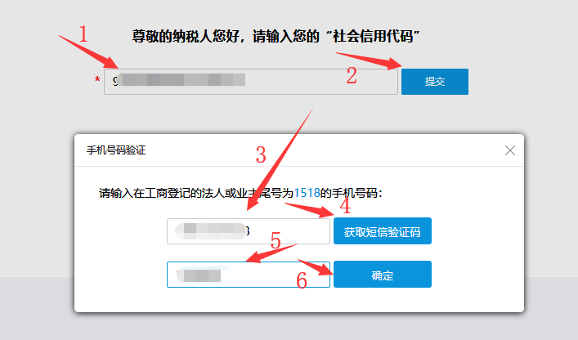

操作步骤：  
1、录入在工商机关注册的“社会信用代码”，点击【提交】按钮，系统将会验证是否存在此“社会信用代码”，若存在并且未做登记，系统将弹出“手机号码验证”界面；  
2、请录入此“社会信用代码”所对应的法人手机号码，点击【获取短信验证码】；  
3、将收到的短信验证码录入后点击【确定】进行验证。验证通过即可进入下一步。

**第一步：选办业务**  
选择您要办理的业务。“工商信息确认”为必办项目，您可以继续添加其他选办业务。  
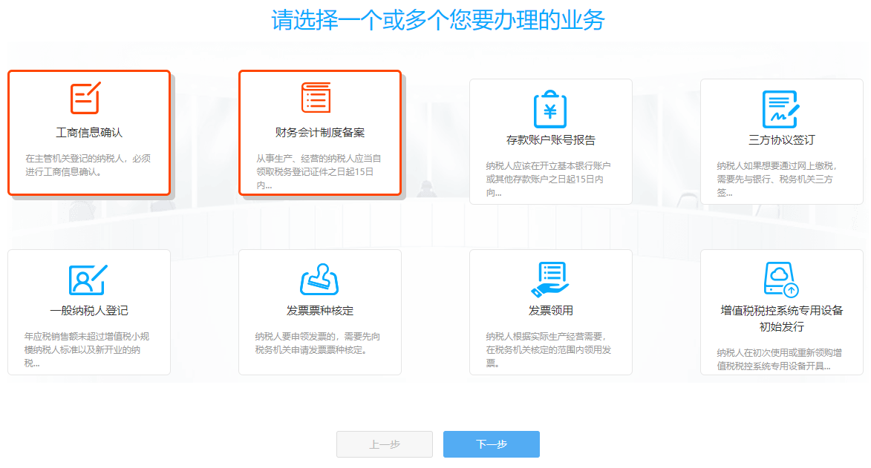  
**第二步：工商信息确认**  
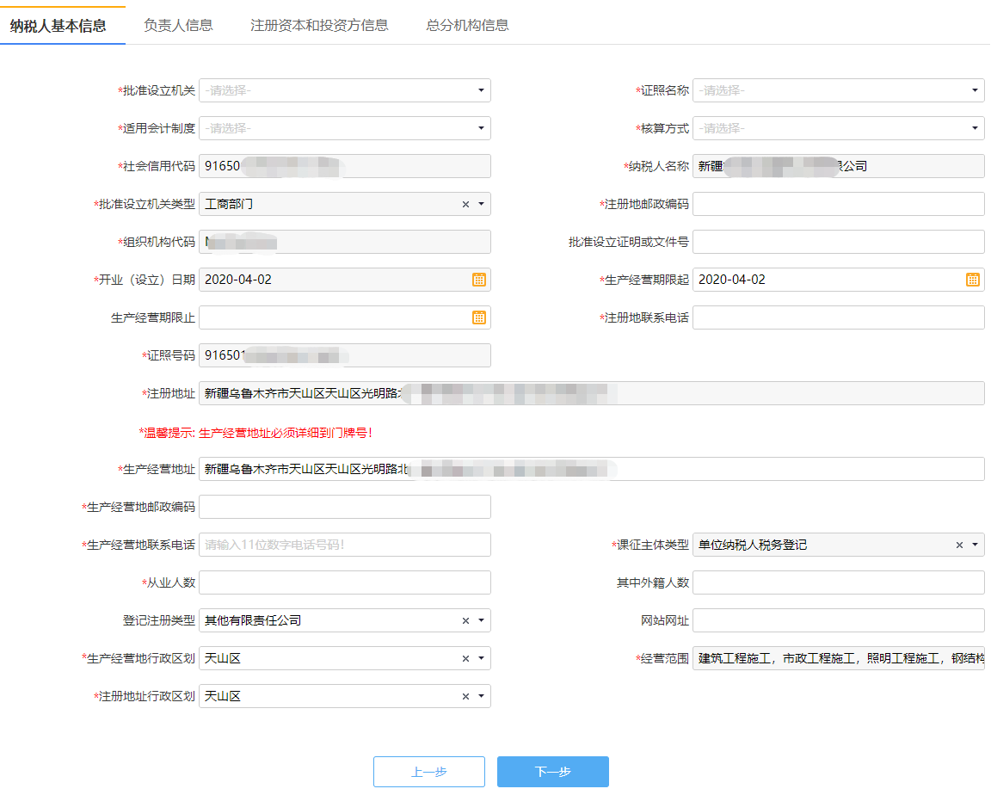  
补录未填写的必录项及其他内容，点击图中1处的选项卡可以进行内容的切换。  
填写完成后点击【下一步】按钮进入下一个环节。  
**第三步：选办信息填写**  
系统将展示您选办的业务所需要填写的申请表信息。您可以点击选项卡的标题进行切换。如下图中的1处所示。  
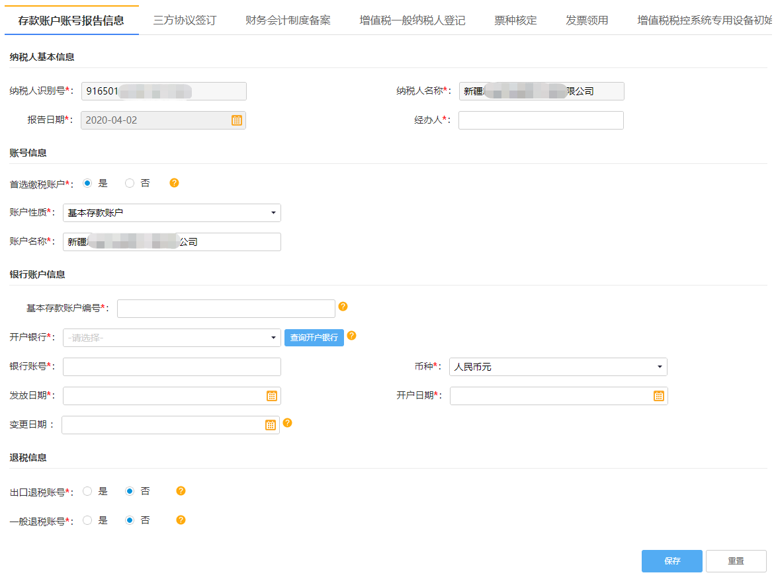  
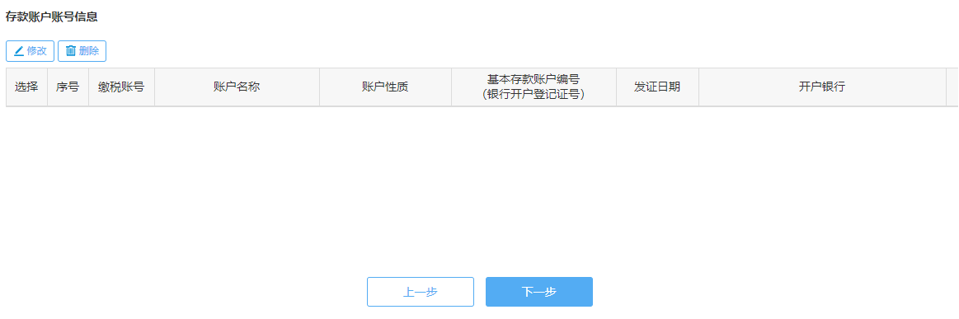  
请从左至右依次填写各选项卡里面的内容。  
所有内容填写完成后，点击页面最下方的【下一步】按钮进入下一个步骤。  
**第四步：预览提交**  
预览您所选择办理的各业务的申请信息。点击下图中红色区域的选项卡，可以查看各业务的申请表信息；蓝色区域的选项卡，是目前正在查看的这个业务的二级分类选项卡。  
请对所有的信息进行再次确认，确认无误后点击页面最下方的【提交】按钮提交申请。  
**第五步：实名认证**

1、首先打开浏览器输入网址：<https://etax.xinjiang.chinatax.gov.cn>

即可进入电子税务局登录页面

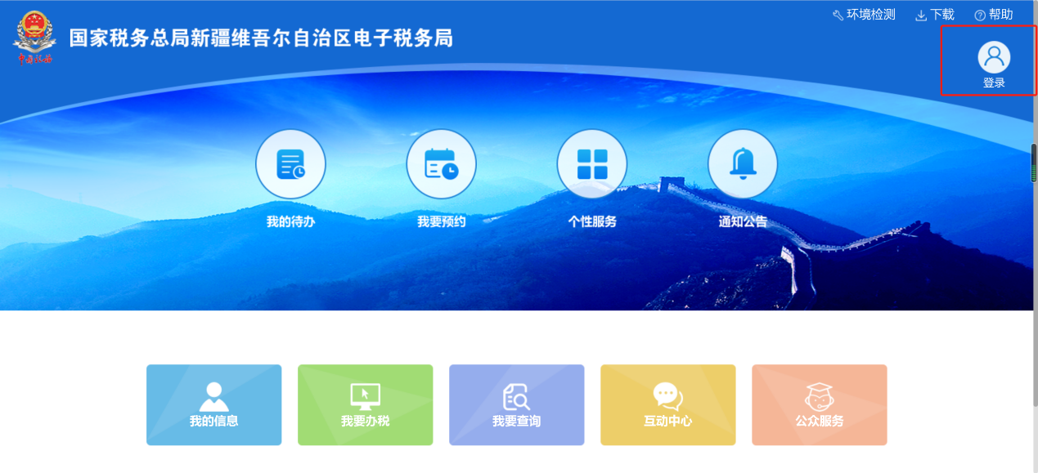

点击右上方【登录】按钮，会弹出登录页面。

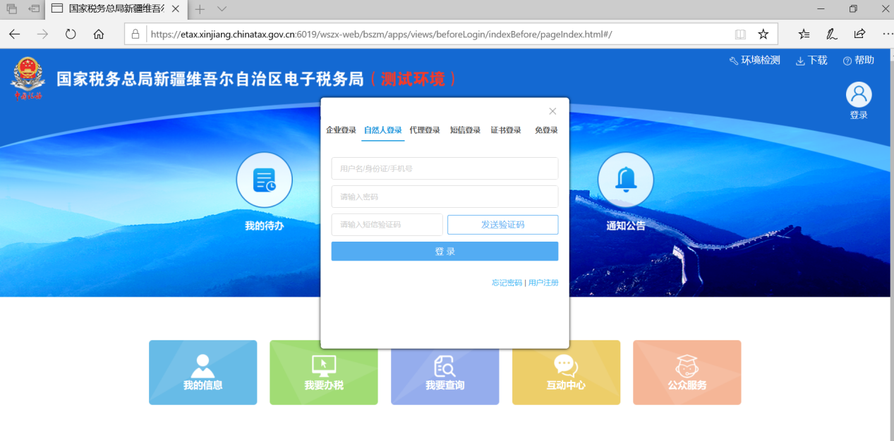

以【自然人登录】方式登录电子税务局，输入用户名、密码，输入收到的验证码后点击【登录】，即可登录电子税务局。

2、进入方式

进入页面后，点击“我的信息”页签，进入【用户管理】。

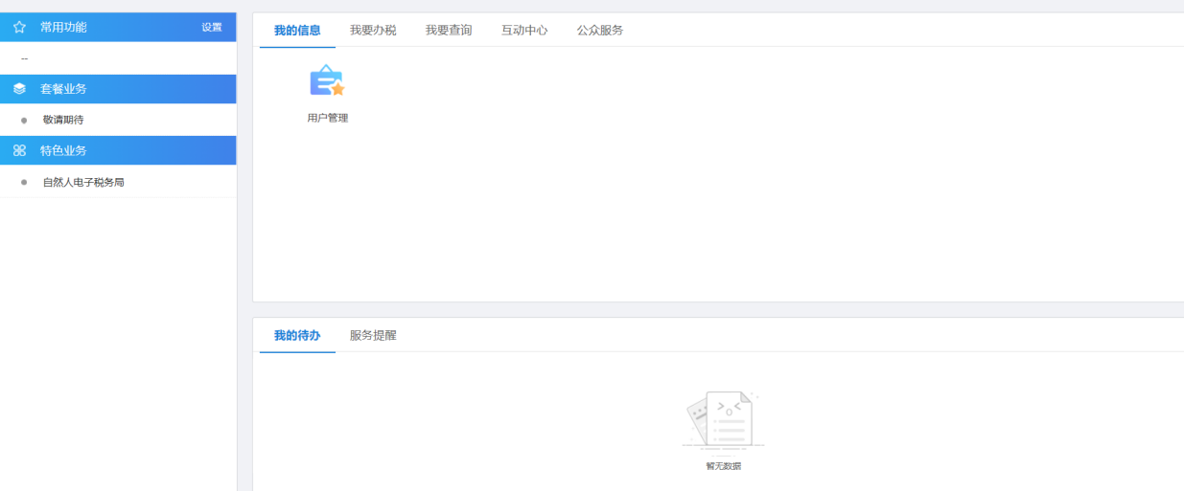

3、电子税务局操作步骤

第一步 填写信息

点击“实名信息采集”，据实填写该区域的信息。

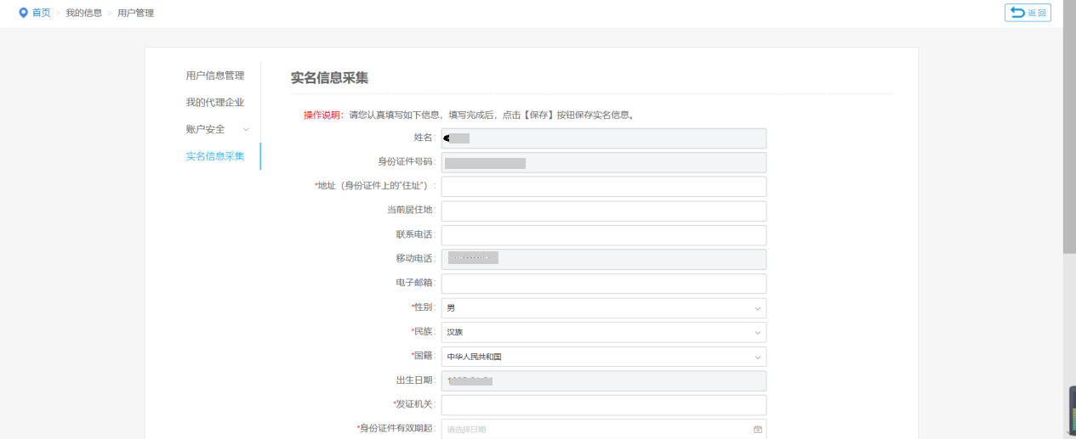

第二步 上传图片

依次选择“上传人像面”、“上传国徽面”、“上传手持照”并上传照片。

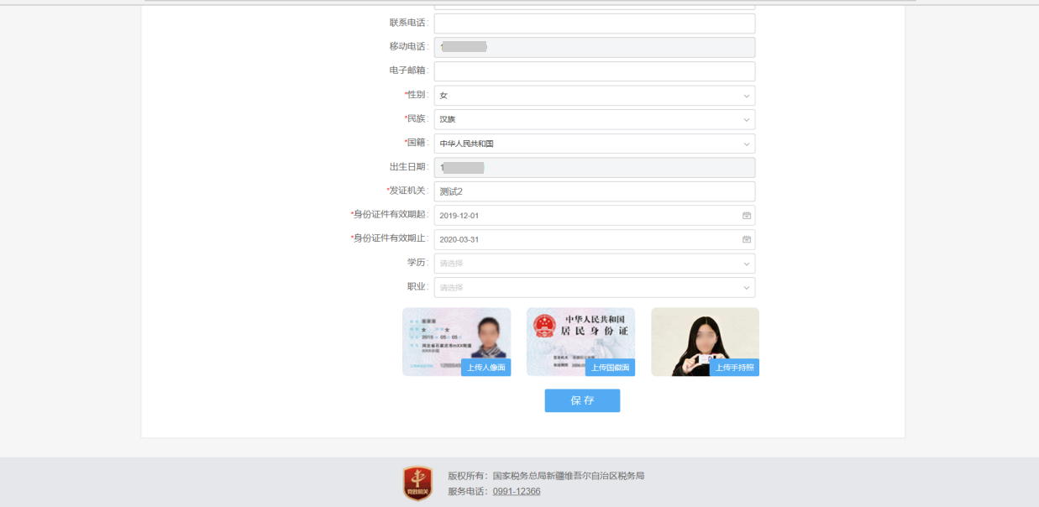

上传成功后，点击“保存”。

第三步 关联企业管理

保存成功后，点击“关联企业管理”，即可与名下企业相关联。

